Fecha: 09 de agosto de 2013

Boletín de prensa Nº 797

COMERCIANTES DEL POTRERILLO CONOCIERON PROCESO DE CRÉDITOS CON BANCOLDEX

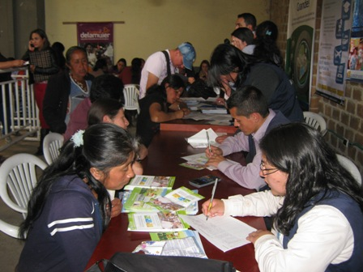

Alrededor de 1.200 comerciantes del mercado El Potrerillo, participaron de la Rueda Financiera que organizó la Alcaldía de Pasto a través de la Secretaría de Desarrollo Económico y la Dirección Administrativa de Plazas de Mercado. El director de esta última dependencia, Germán Gómez Solarte, manifestó que la comunidad conoció de cerca la oferta de los operadores financieros locales, como también los servicios y requisitos que exige Bancoldex para tener acceso a un crédito.

Así mismo, el funcionario indicó que este martes 13 de agosto a partir de las 8:30 de la mañana en la IEM Luis Eduardo Mora Osejo, estará presente la directora de Banca de Oportunidades, Juliana Álvarez Gallego y el Presidente de Bancoldex, Santiago Rojas, quienes despejarán las inquietudes de los comerciantes frente a temas como: tasas de interés, requisitos para las personas reportadas en las centrales de riesgo, reestructuración de pasivos, entre otros. El director invitó a los líderes del sector a participar de este encuentro para que tengan claridad del proceso.

Durante la jornada la representante de la Banca de Oportunidades, Pamela Escobar, explicó a los asistentes las líneas de crédito que tiene la entidad y manifestó la importancia de la educación financiera para aquellas personas que deseen acceder a esta oportunidad económica. “Este no es un requisito, sin embargo es importante que los comerciantes conozcan cómo deben manejar su microcrédito”.

Contacto: Director de Plazas de Mercado, Germán Gómez Solarte. Celular: 3187304453

ALCALDE CONOCERÁ PLANTA DE TRATAMIENTO DE AGUAS RESIDUALES DE IBARRA

Este sábado 10 de agosto, el Alcalde de Pasto, Harold Guerrero López, en compañía del Gerente de EMPOPASTO, Fernando Vargas, viajarán a la ciudad de Ibarra, en el vecino país de Ecuador, para sostener una reunión con el Alcalde del Canton Jorge Martinez y los encargados del proyecto de la Planta de Tratamiento de Aguas Residuales de esa localidad, la cual es considerada como una de las más completas y sofisticadas de Latinoamérica y que fue construida con el apoyo del Gobierno de Corea.

Guerrero López aprovechará esta visita para invitar al Alcalde de Ibarra a la Séptima Cumbre de Ciudades Capitales que se realizará el 29 y 30 de Noviembre en Pasto y que contará con la presencia de 30 Mandatarios y del Presidente de la República.

La jefe de la Oficina de Asuntos Internacionales, Andrea Lozano Almario, manifestó que se ratificará el Acuerdo de Hermandad que existe entre las dos localidades, como también precisó que el alcalde de Pasto conocerá a fondo el proyecto para buscar asistencia técnica y que en un futuro la capital de Nariño pueda contar con la implementación de una planta con las mismas características.

Contacto: Jefe de Oficina de Asuntos Internacionales, Andrea Lozano Almario. Celular: 3165791985

SECRETARíA DE GOBIERNO ANALIZA SEGURIDAD CON COMUNIDAD DE BUESAQUILLO

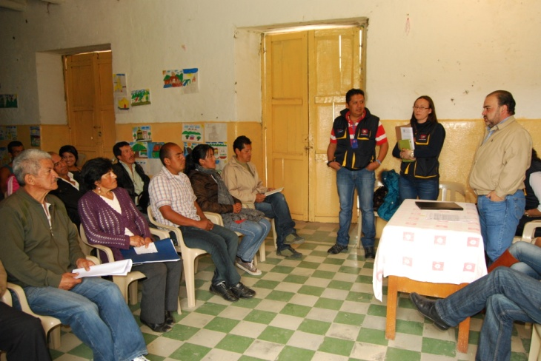

Durante la visita al corregimiento de Buesaquillo para tratar temas específicos de seguridad, el Secretario de Gobierno de Pasto, Gustavo Núñez Guerrero escuchó las inquietudes de la comunidad y se comprometió a analizar estrategias con las demás autoridades para mejorar las condiciones de convivencia en la localidad.

El funcionario hizo una invitación a los jóvenes del sector para que intervengan activamente en los procesos de participación comunitaria y de gestión de liderazgo social, tendientes a mejorar su entorno. El corregidor de Buesaquillo, Omar Antonio Eraso, destacó el compromiso adquirido con la comunidad en temas como seguridad, infraestructura, alumbrado público y asistencia en temas sociales.

Por su parte la gerente de la Empresa Sepal. S. A. Maritza Rosero Narváez, indicó que se desarrollaron más de 30 luminarias nuevas y se hicieron más de 90 labores de mantenimiento en la red de alumbrado público y se determinaron conjuntamente con la Administración Municipal los proyectos de expansión que se necesitan para Buesaquillo.

En la reunión participaron líderes comunitarios de distintas veredas, el Corregidor, la Policía, representantes de Casa de Justicia, Secretaría de Salud Municipal, Gestión Ambiental, zoonosis y delegados del Servicio de Alumbrado Público Sepal S.A.

El Secretario de Gobierno anunció que en los próximos días se cumplirá en este corregimiento una jornada de convivencia, en la cual se llevará toda la oferta institucional y se atenderán de forma integral las necesidades de los habitantes.

Contacto: Secretario de Gobierno, Gustavo Núñez Guerrero. Celular: 3206886274

INVITAN A PRIMER EVENTO AGRO COMERCIAL Y GASTRONÓMICO

La Alcaldía de Pasto a través de la Secretaría de Agricultura realizará el Primer Evento Agro-Comercial y Gastronómico, Productos y Sabores de mi Tierra, que se llevará a cabo en la plaza central del corregimiento de Catambuco, este domingo 11 de agosto a partir de las 8:00 de la mañana. La actividad pretende incentivar la asociatividad y la organización social al interior de la comunidad rural, a través de la comercialización directa de los productos, de tal manera que esta se convierta en una vitrina que permita unir al productor con los consumidores, minimizando la intermediación.

El Secretario de Agricultura, Jairo Rebolledo Rengifo, manifestó que actualmente tienen identificados 174 grupos asociativos en los diferentes corregimientos del Municipio, de los cuales 148 están trabajando con la dependencia en el fortalecimiento de asistencia técnica integral, que incluye la implementación de nuevos paquetes tecnológicos y la consolidación de nuevos canales de comercialización.

Durante el evento, se tienen programados eventos artísticos, culturales y concursos autóctonos destinados a motivar la participación de los asistentes. La iniciativa cuenta con el apoyo de todas las dependencias de la Alcaldía de Pasto.

Contacto: Secretario de Agricultura, Jairo Rebolledo Rengifo. Celular: 3006020282

PASTO TENDRÁ REPRESENTANTE EN EVENTO NACIONAL DEL ADULTO MAYOR

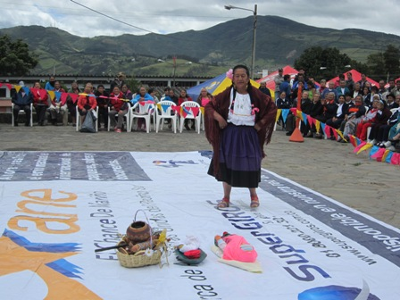

La Administración Municipal a través de la Secretaría de Bienestar Social y Pasto Deportes, participaron en la fase dos del programa, ‘Nuevo Comienzo’, que se desarrolló en Chachagui y en la que participaron personas de la tercera edad vinculados a proyectos de la dependencia. La actividad tuvo como objetivo escoger a los adultos mayores que van a representar al departamento de Nariño, en la final que se realizará en San Andrés y Providencia en el mes de septiembre.

En desarrollo del evento, se mostraron 35 danzas de los diferentes municipios de Nariño. Una de las participantes por el Municipio de Pasto es la señora María Inés España, quien con el baile la Guaneña, resultó ganadora, obteniendo el primer puesto que le permitirá representar a la capital del departamento en el evento nacional.

Doña María Inés España manifestó: “He practicado la danza desde hace siete años en grupo, ahora me presenté sola, pero no me imaginé que ganaría el concurso municipal y después, el departamental para representar a Pasto a nivel nacional. Me llena de satisfacción y agradezco a la Administración Municipal y la Secretaría de Bienestar Social por el apoyo en estas actividades”.

Contacto: Secretaria de Bienestar Social, Laura Patricia Martínez Baquero. Celular: 3016251175

EN CATAMBUCO CELEBRARÁN DÍA INTERNACIONAL DE LA JUVENTUD

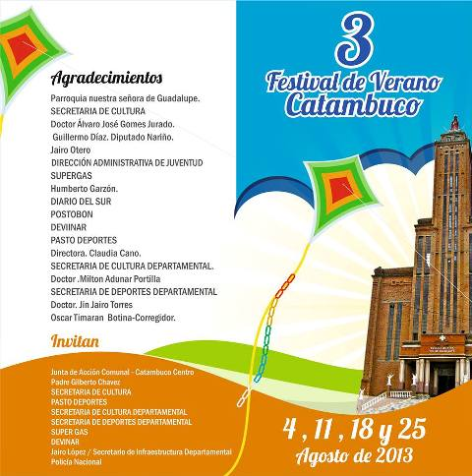

En el marco del Tercer Festival de Verano Catambuco, la Alcaldía de Pasto, a través de la Dirección Administrativa de Juventud, invita a toda la población a participar del desfile inaugural que los jóvenes del corregimiento realizarán con motivo del Día Internacional de la Juventud. La actividad se llevará a cabo este domingo 11 de agosto desde la 1:00 de la tarde en la plaza principal.

Contacto: Dirección Administrativa de Juventud, Teléfono: 7205382

REACTIVAN JUNTA MUNICIPAL DEFENSORA DE ANIMALES

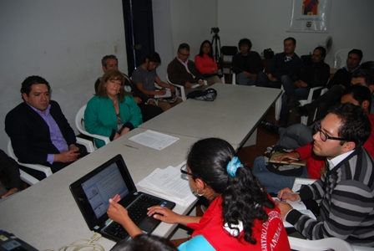

Con el propósito de educar a la ciudadanía sobre los derechos y el buen trato a las mascotas, la Alcaldía de Pasto a través de la Secretaría de Gestión Ambiental y el Centro de Bienestar Animal, reactivó la Junta Municipal Defensora de Animales que en esta oportunidad integró a nuevas organizaciones protectoras.

Olga Ortega Burbano, presidenta de la Fundación Natura y de la Junta Municipal Defensora de Animales, manifestó que en lo corrido del 2013, el comité ha liderado actividades en los diferentes barrios, corregimientos e instituciones educativas del Municipio, encaminadas al cuidado y protección de animales domésticos, así como los equinos. La representante agregó que se viene trabajando principalmente con los niños, ya que ellos aprenden fácilmente y se convierten en multiplicadores del proceso.

Por su parte la asesora del despacho de la Alcaldía de Pasto, Patricia Cuellar, indicó que el Alcalde, Harold Guerrero López durante su campaña hizo un compromiso por el respeto, la vida y la dignidad de los animales, por lo que la Administración Municipal destinará recursos para lograr este propósito e invitó a la ciudadanía a respetar y defender los derechos de los animales.

Contacto: Centro de Bienestar Animal, Paola Zambrano Rosero. Celular: 3217307674

PUBLICACIÓN DECRETO 0550 NORMAS DE SEGURIDAD EN PISCINAS

La Alcaldía de Pasto, mediante el Decreto 0550 del 08 de agosto de 2013, informa a la comunidad que estableció la aplicación de las normas de seguridad para piscinas y estructuras similares en el Municipio, con el fin de prevenir y controlar los riesgos que afectan la vida y salud de las personas, sin perjuicio de lo que dispongan otras normas que, con carácter concurrente, puedan ser aplicadas. Para más información, consulte la página web de la Administración Local: www.pasto.gov.co

Pasto Transformación Productiva

María Paula Chavarriaga Rosero

Jefe Oficina de Comunicación Social

Alcaldía de Pasto

